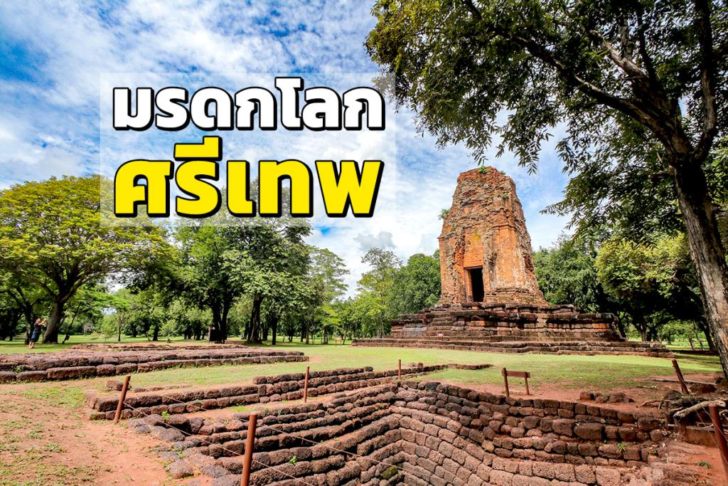

"เมืองโบราณศรีเทพ" เมืองเก่าทรงคุณค่า มรดกโลกแห่งใหม่ของไทย
นับเป็นเรื่องที่น่ายินดีอีกครั้ง ที่ประเทศไทยของเรามีมรดกโลกเพิ่มขึ้นอีกแห่ง คือ "เมืองโบราณศรีเทพ" ที่เพิ่งได้รับการขึ้นทะเบียนเป็นมรดกโลกในปี 2023 โดยเป็นมรดกโลกแห่งที่ 7 ของไทย และเป็นมรดกโลกทางวัฒนธรรมแห่งที่ 4 ของไทย
"เมืองโบราณศรีเทพ" ตั้งอยู่ในเขตอำเภอศรีเทพ จังหวัดเพชรบูรณ์ เป็นเมืองโบราณขนาดใหญ่ที่มีหลักฐานการอยู่อาศัยมาตั้งแต่สมัยก่อนประวัติศาสตร์ตอนปลาย จากหลักฐานทางโบราณคดี และงานศิลปกรรมที่มีอยู่ แสดงให้เห็นว่าเมืองโบราณแห่งนี้มีการรับอารยรรมจากภายนอก ทั้งจากอินเดีย เขมร และวัฒนธรรมทวารวดีแหล่งอื่นๆ จนเมืองมีความเจริญรุ่งเรืองและมีเอกลักษณ์เฉพาะตัว
ในพื้นที่ของเมืองโบราณศรีเทพ มีโบราณสถานอยู่หลายแห่ง จุดสำคัญคือ “โบราณสถานเขาคลังใน” เป็นตัวอย่างของศาสนสถานในพุทธศาสนา นิกายเถรวาท ในวัฒนธรรมทวารวดี ที่มีอายุอยู่ในราวพุทธศตวรรษที่ 12-13 ศิลปกรรมที่สำคัญของเขาคลังใน ได้แก่ งานประดับประติมากรรมพลแบกรูปคนแคระรอบฐานเขาคลังใน ซึ่งมีลักษณะแตกต่างจากที่พบที่อื่น คือ พลแบกไม่ได้มีเพียงเศียรคนเพียงอย่างเดียว ยังมีเศียรเป็นรูปสัตว์ เช่น สิงห์ ช้าง ลิง และควาย รวมถึงยังมีการแสดงสีหน้าที่แตกต่างกันออกไปด้วย
“โบราณสถานปรางค์ศรีเทพ”เป็นโบราณสถานในศิลปะสมัยบาปวน – นครวัด ในวัฒนธรรมเขมร มีอายุราวปลายพุทธศตวรรษที่ 16 – ต้นพุทธศตวรรษที่ 17 ปรางค์ประธานเป็นปราสาทอิฐขนาดใหญ่ ตั้งอยู่บนฐานศิลาแลง ซึ่งตั้งอยู่บนฐานไพทีที่ยกสูงจากระดับพื้นดินทั่วไป 1 เมตร ลักษณะของปรางค์สร้างด้วยอิฐและศิลา หันหน้าไปทางทิศตะวันตก สัมพันธ์กับที่ตั้งเขาถมอรัตน์
“โบราณสถานปรางค์สองพี่น้อง”
ปราสาทประธานมีขนาดใหญ่กว่าปราสาททางด้านซ้าย ซึ่งที่ปราสาททางด้านซ้ายนั้นมีทับหลังที่มีจำหลักเป็นรูปพระอิศวรอุ้มนางปารวตี ประทับนั่งอยู่เหนือโคอศุภราช ซึ่งลักษณะของทับหลังและเสาประดับกรอบประตูเป็นสิ่งกำหนดอายุของปรางค์ ซึ่งอยู่ในราวพุทธศตวรรษที่ 16-17 เป็นศิลปะขอมแบบบาปวนต่อนครวัดด้านนอกเมืองศรีเทพออกไปทางทิศเหนือ ราว 2 กิโลเมตร เป็นที่ตั้งของ "โบราณสถานเขาคลังนอก" สร้างขึ้นราวพุทธศตวรรษที่ 13-14 เป็นเจดีย์ขนาดใหญ่และมีองค์ประกอบทางสถาปัตยกรรมที่สมบูรณ์ที่สุดแห่งหนึ่งในวัฒนธรรมทวารวดี ตัวฐานเป็นสี่เหลี่ยมจัตุรัส ก่อด้วยศิลาแลง มีบันไดขึ้นทั้ง 4 ทิศ ล้อมรอบด้วยเจดีย์บริวารประจำทิศ 4 ด้าน ด้านละ 3 ชั้น และทางทิศตะวันตกของเมืองโบราณศรีเทพ ห่างออกไปประมาณ 15 กิโลเมตร มีภูเขาสูงที่ชื่อว่า "เขาถมอรัตน์" และมีศาสนสถานสำคัญอยู่บนยอดเขา คือ ถ้ำเขาถมอรัตน์ ภายในถ้ำพบการสร้างประติมากรรมนูนต่ำรูปพระพุทธรูป พระโพธิสัตว์ สถูป ธรรมจักร เป็นต้น
นักท่องเที่ยวที่ต้องการเข้าชมเมืองโบราณศรีเทพ สามารถเดินทางเข้ามาภายในอุทยานประวัติศาสตร์ศรีเทพ โดยหลังจากชำระค่าธรรมเนียมแล้ว จะมีรถรางให้บริการนำนักท่องเที่ยวเข้าชมในจุดต่างๆ ภายในพื้นที่เมืองโบราณศรีเทพ ได้แก่ หลุมขุดค้นทางโบราณคดี ปรางค์ศรีเทพ ปรางค์สองพี่น้อง และ เขาคลังใน

รูปประกอบ
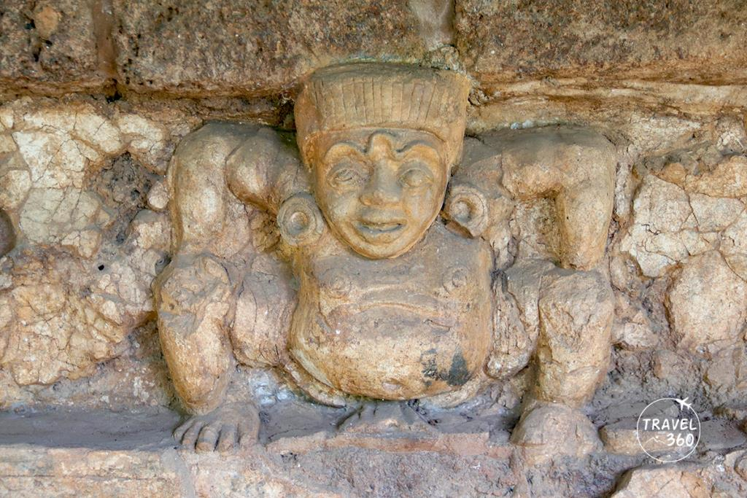
รูปคนแคระรอบฐานเขาคลังใน
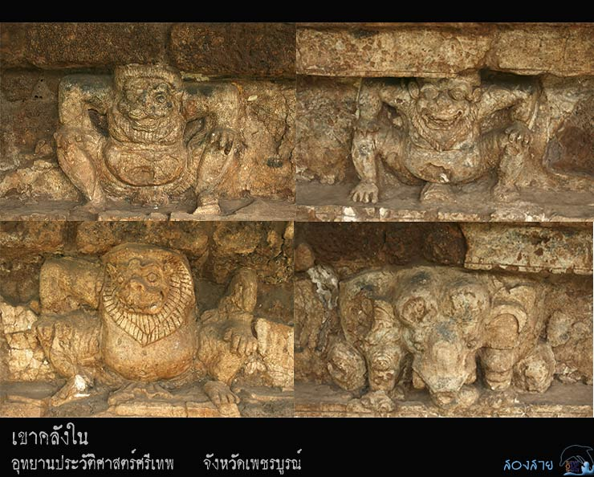
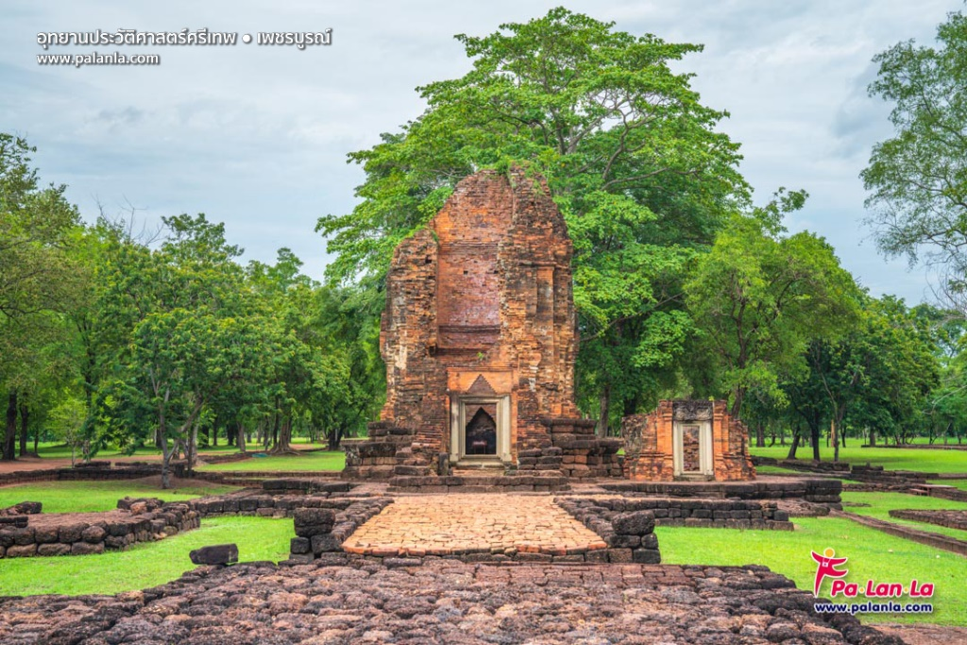
ปรางค์สองพี่น้อง
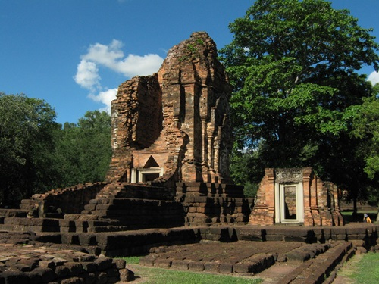
ปรางค์สองพี่น้อง

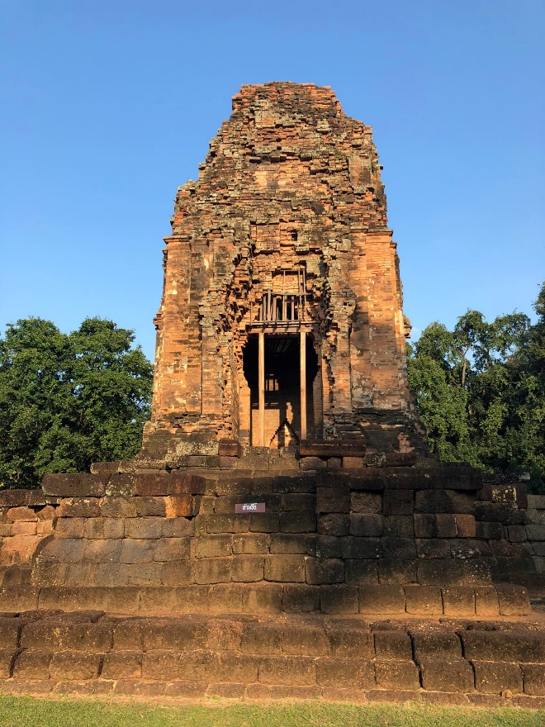
ปรางค์ศรีเทพ
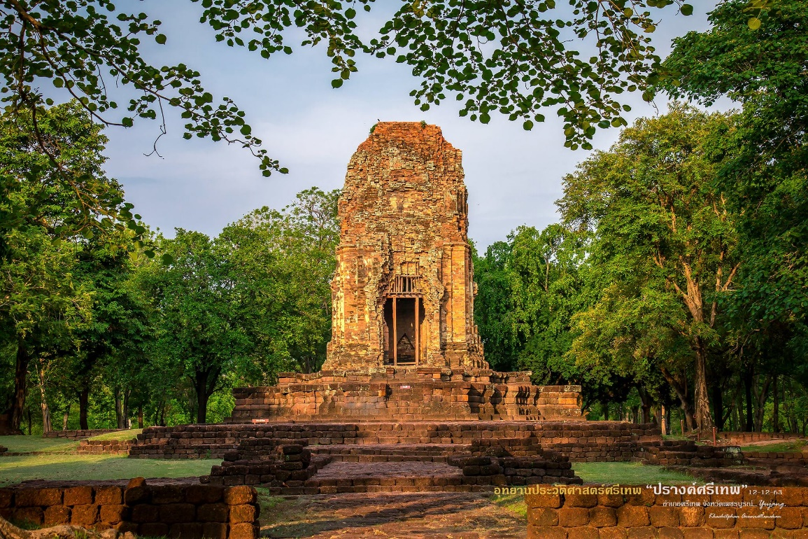
ปรางค์ศรีเทพ
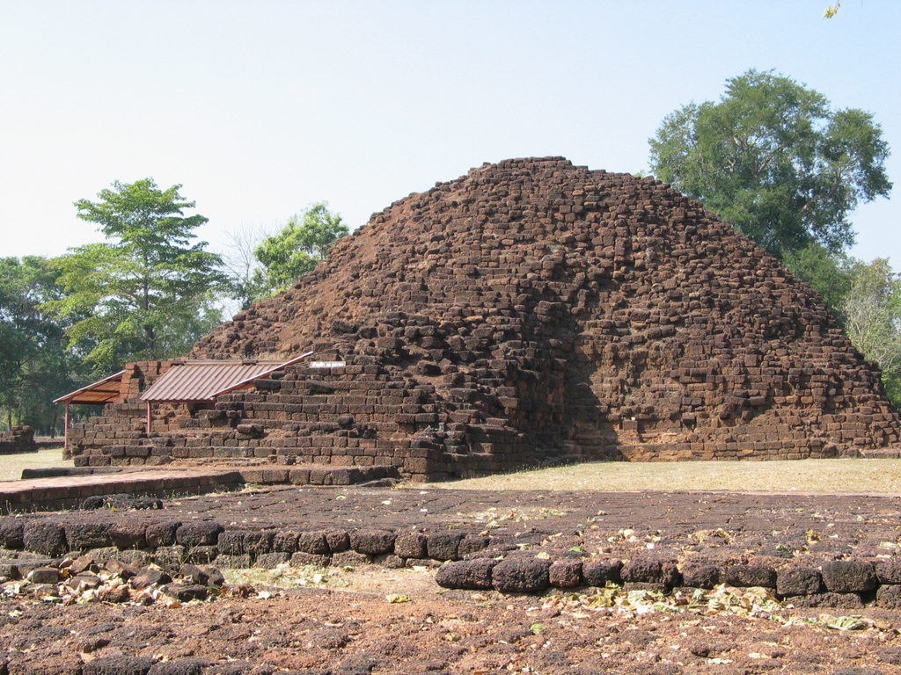
เขาคลังใน
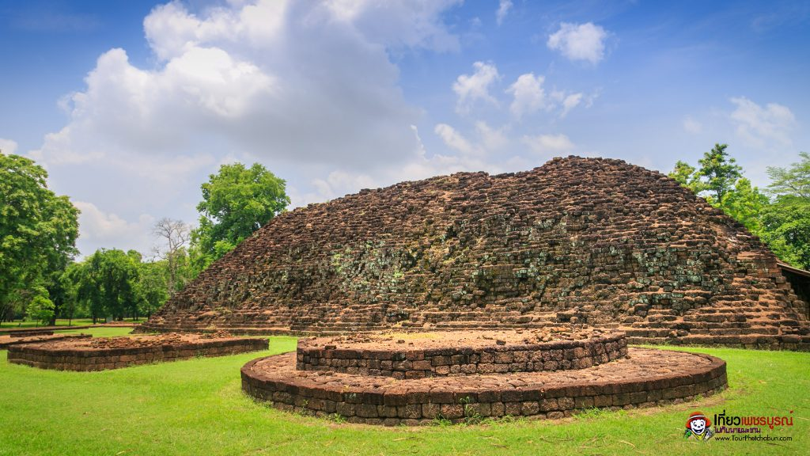
เขาคลังใน
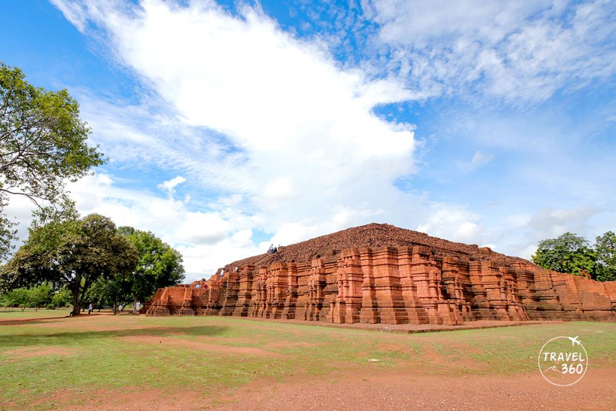
เขาคลังนอก
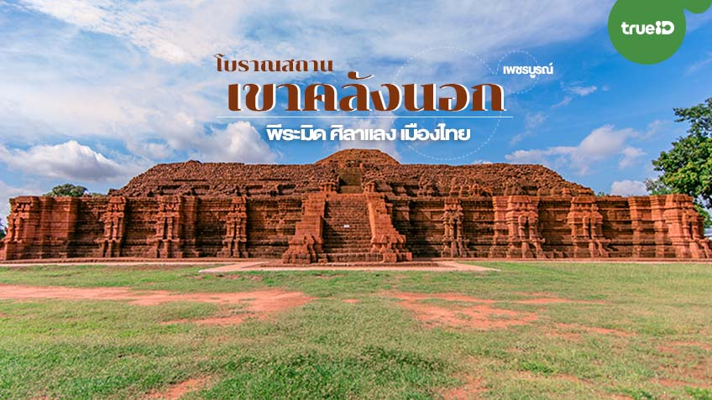
เขาคลังนอก

